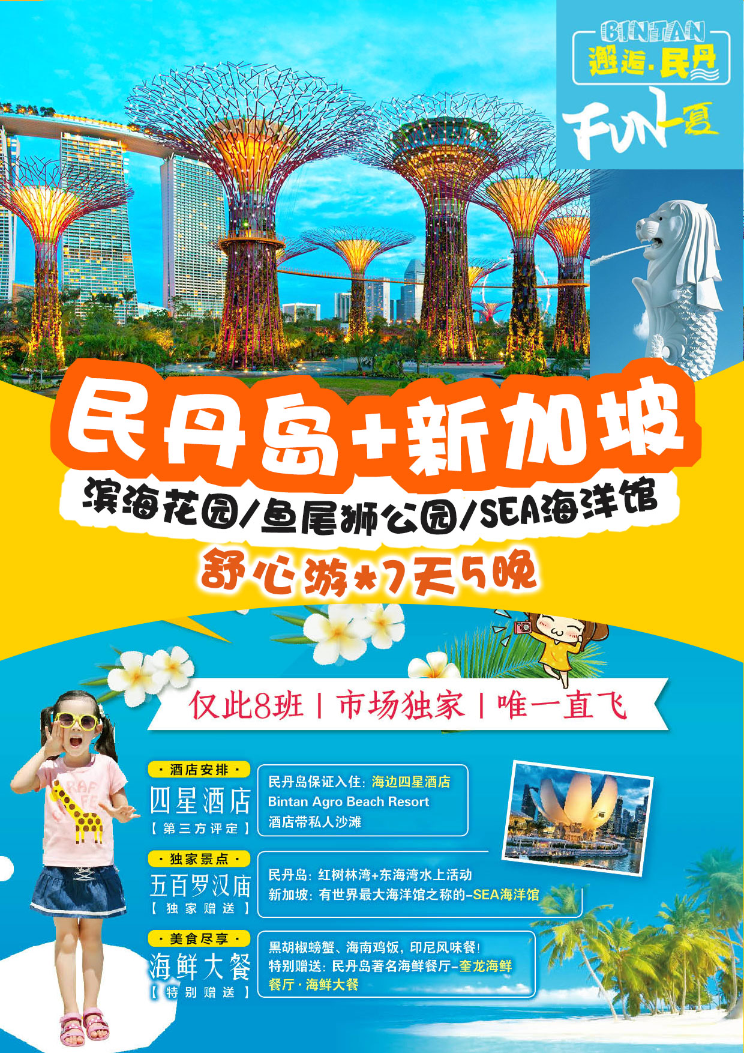
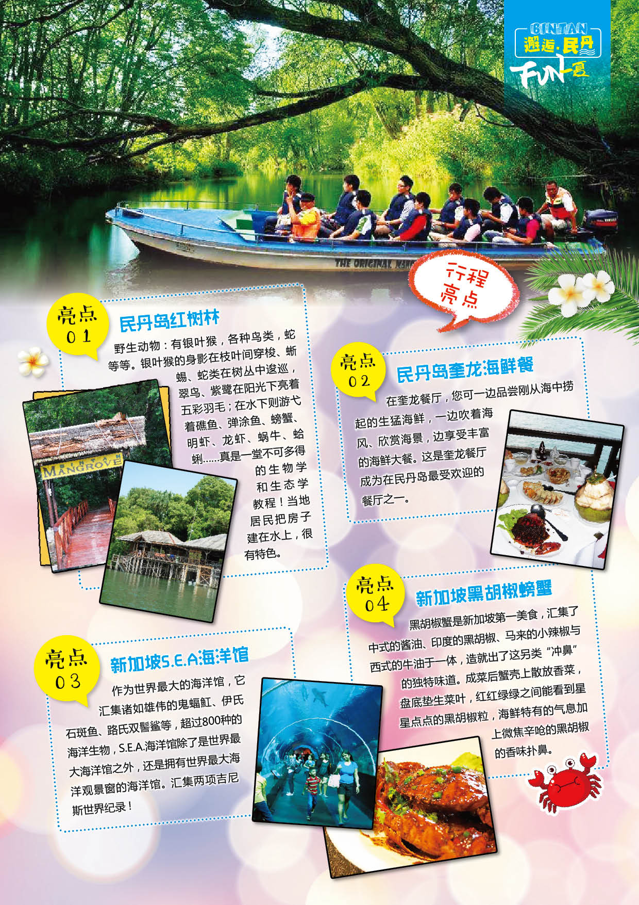
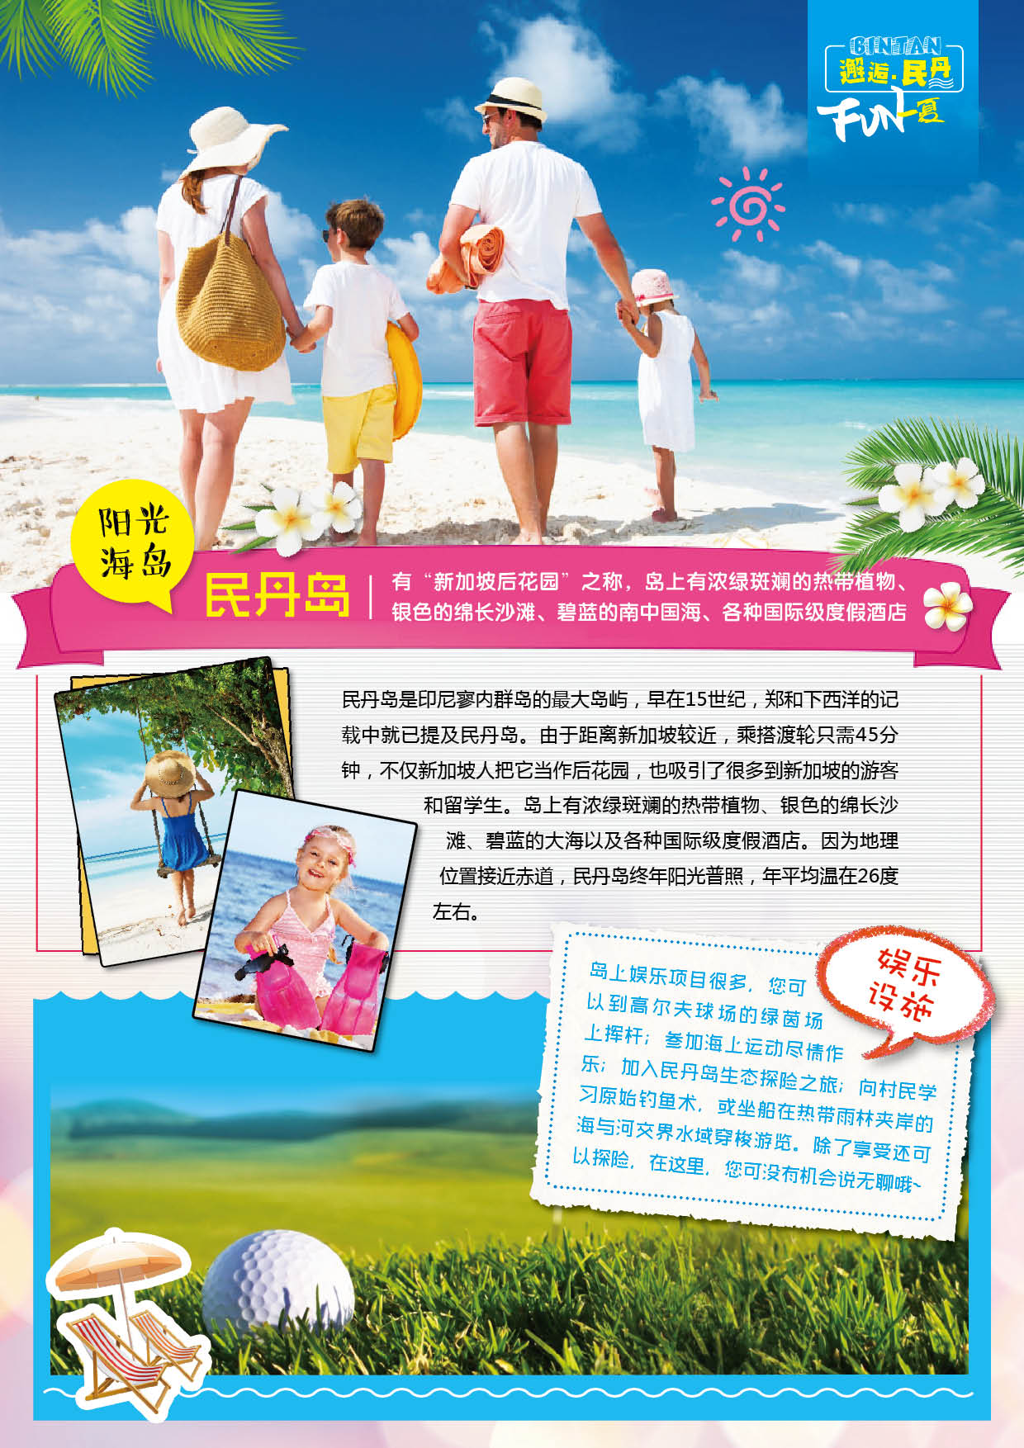
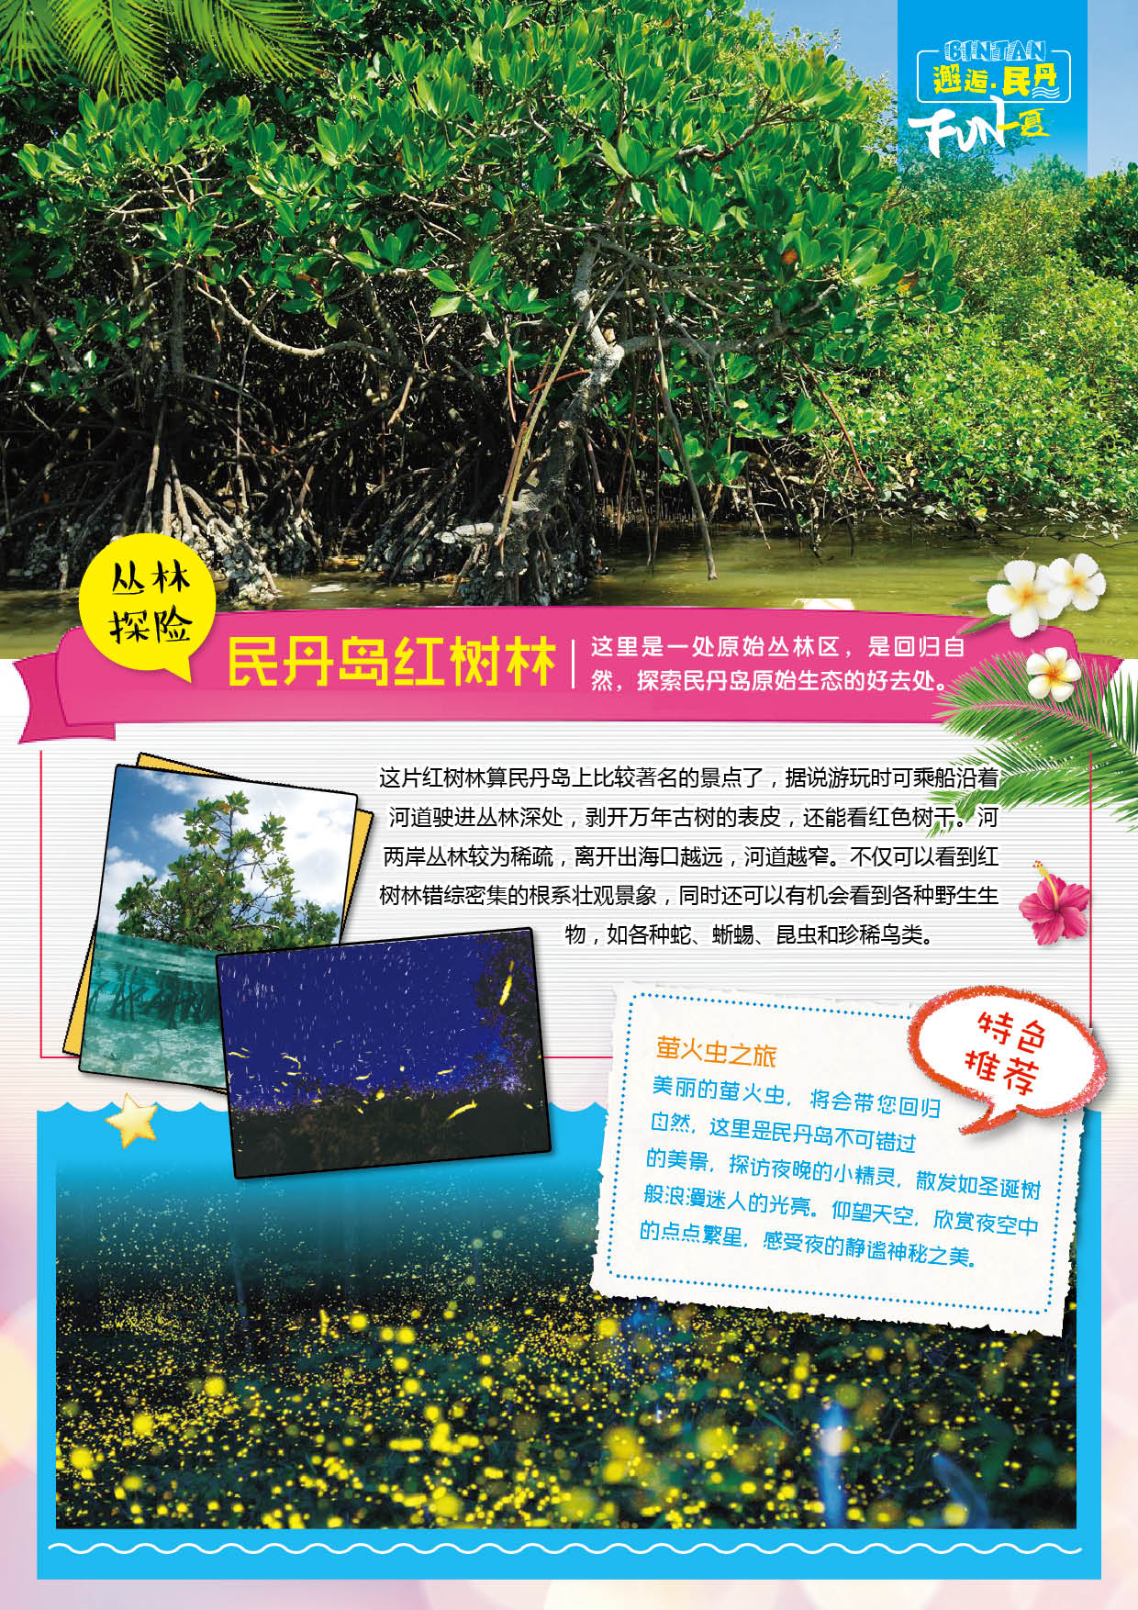
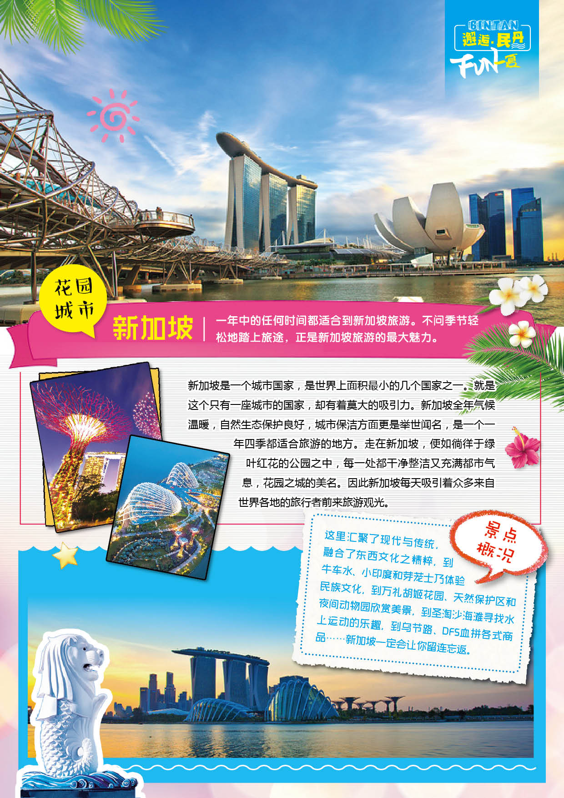
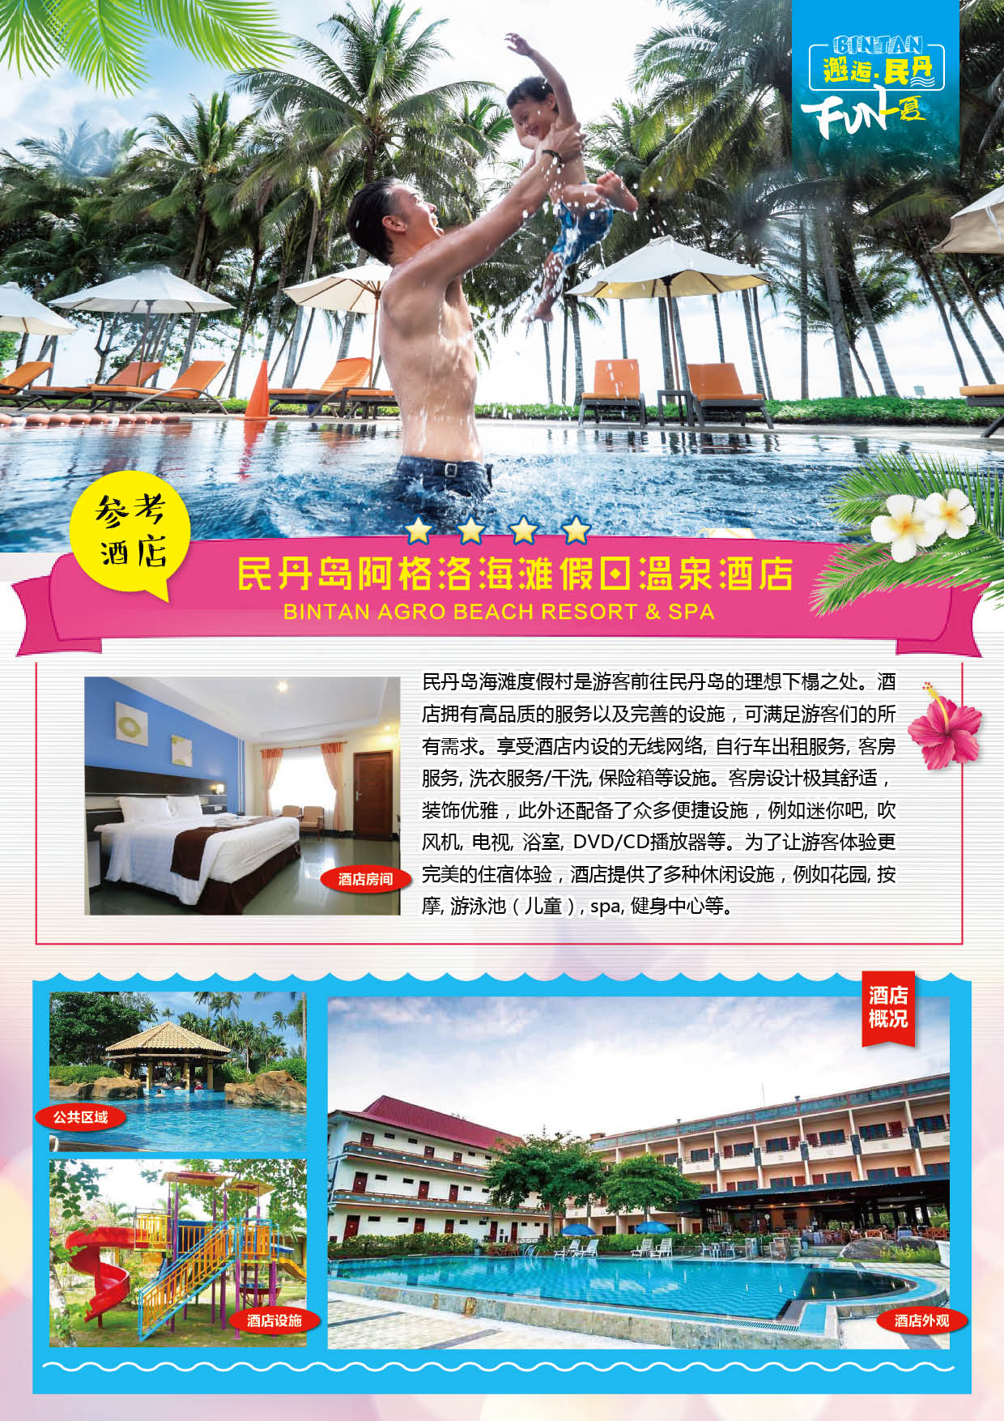
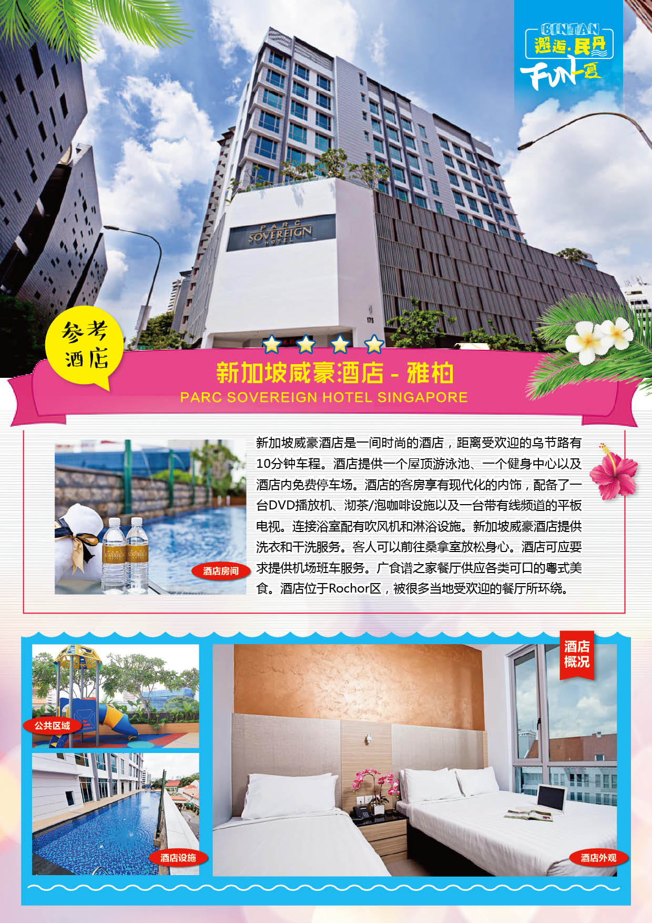
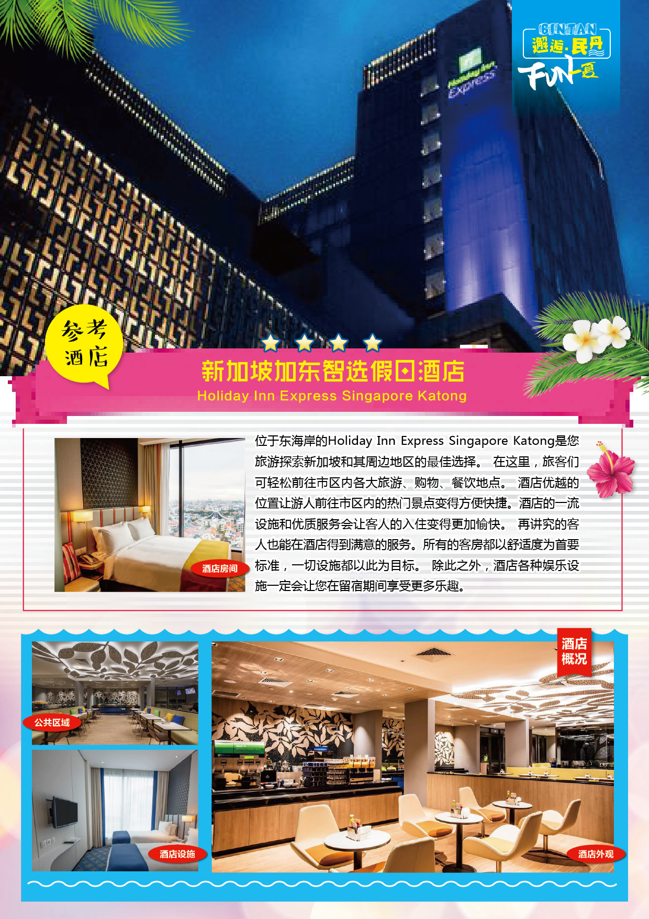
行 程 安 排
D1 成都 — 民丹岛 【用餐：无】
各位贵宾怀着激动的心情和对民丹岛的向往，搭乘豪华客机前往被誉为新加坡后花园的民丹岛。因为接近赤道，民丹岛终年被阳光普照，蓝天碧海、沙滩无际，漫步岛上，收集起每天的风和日丽，憧憬着未来的生活，甜蜜的感情伴着旅程，在民丹岛，旅行的意义却如此惬意。这里静谧安详，海面浮沉，椰风蕉雨涤荡心灵，楼阁亭廊精致异常，海岸小憩，碧海相连，自成一色，徐徐海风拂面，椰风蕉雨拍打的声音入耳入心，在原始的状态，涤荡心灵，认识了最真的自己。 | 无
D2 民丹岛 【早餐：酒店自助 午餐：红树湾餐 晚餐：奎龙海鲜餐】
传统文化之旅南部红树湾之旅—五百罗汉寺  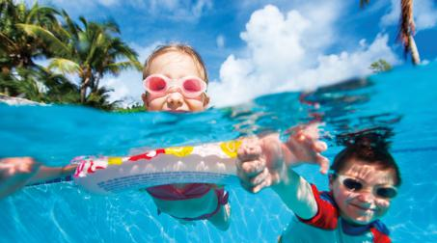  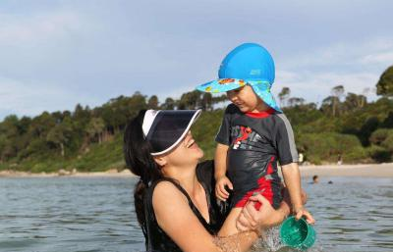  开始民丹岛【红树林生态之旅】两个小时生态之旅带您回归自然，探索民丹岛度假胜地中的红树林。乘坐快艇顺着由红树林围起的思梦河河道漫游，可以看到红树林错综密集的根系壮观景象。“红树林”实际是一处原始丛林区，保护海岸免受侵蚀，同时在海浪退离海岸时阻止沙砾流入海中，确保海水常保澄清。外观一片绿色，沿着锡邦河而上，您可以观赏到红树林中丰富的生态景象，各种鲜艳夺目的花朵及果实点缀着碧绿的红树林树。但只要驶进丛林深处，剥开万年古树的表皮，便能看到红色树干，除了可以在此观赏到各种罕见的野生植物外，还可以近距离观看银叶猴、蜥蜴、翠鸟等珍稀动物，它们大胆地爬到游客头顶的树枝上闲庭信步，毫不胆怯地打量着外来“闯入”者，让您充分感受原生态自然的魅力。我们特别为各位贵宾赠送一个自费行程-【五百罗汉寺】，进门的2边两座神像，他们是哼哈二将。带着两把刀雄伟的站在两侧。在门柱上有着盘龙，豹和鱼的雕刻。让人感觉好像看到以前香港的古装片的场景。走进去迎接旅客的是一座高高的城墙。  而经过城墙后会看到一尊尊排的整整齐齐的罗汉像。在佛教，认为罗汉是已经达到很高境界的修行者。每尊罗汉像的高度是1.8 – 2 米。500 尊罗汉像，每一座都有不同的表情示意，栩栩如生。有的大笑，微笑，凶怒，狰狞。有些拿着刀，昆，剑，伞各种不同的法器。感觉上，每一座都在看着你。  晚餐享受民丹岛最出名的奎龙海鲜餐，这里最大的特色就是海鲜现杀，非常新鲜及美味。再品尝品尝民丹地标美食“龚龚螺”后回酒店休息。未尽兴的还可以参加自费赶海在星空下夜钓。 | 民丹岛  ★★★★
D3 民丹岛 【早餐：酒店自助 午餐：印尼风味餐 晚餐：自理】
东海湾水上活动-自由活动  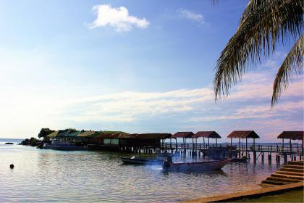  早餐后随后前往【东海湾水上活动中心】东海湾是民丹岛南部最大的水上项目的集中地，遥望大海听着海浪感受着海风给你带来的惬意，或可以根据自己的喜好自费体验各种水上活动：飞鱼，摩托艇，拖曳伞，大沙发，香蕉船，浮潜，深潜等等。（参考自费项目附后，以当地导游为准）。 | 民丹岛  ★★★★
D4 民丹岛—新加坡 【早餐：酒店自助 午餐：视情况而定 晚餐：黑胡椒螃蟹】
民丹岛—新加坡市区观光—SEA海洋馆  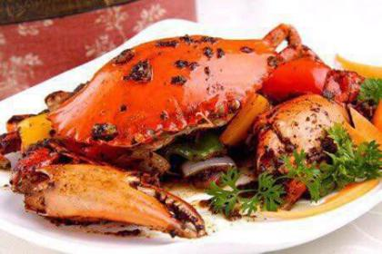  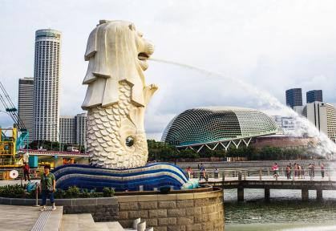  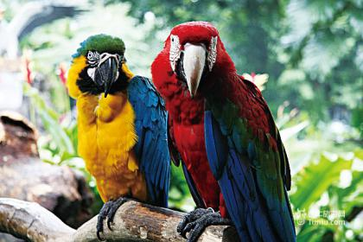  早餐后游览民丹岛地标“龚龚螺”沿途可见民丹岛富人区，荷兰殖民地，潮州商会，市集等。午餐后前往亚洲花园城市—新加坡市游览  【鱼尾狮公园】鱼尾狮公园里的鱼尾狮是新加坡的标志，它坐落于浮尔顿一号隔邻的填海地带,1972年，当地的艺术家巧妙的将狮子头和鱼的身体结合起来，设计出鱼尾狮的形象。因为临河临海，微风徐徐，在公园里散步也是非常惬意的。外观公园周围地带的其他新加坡著名的地标性建筑：【维多利亚剧院】+【国会大厦】【伊丽莎白公园】+【莱佛士铜像】等等的市区观光。  【滨海艺术中心】外观，【滨海花园（不含冷室内园景）】由滨海南花园、滨海东花园和滨海中花园三个风格各异的水岸花园连接而成。该花园占地101公顷，位于滨海湾亲水黄金位置，是整个滨海湾项目的组成部分之一。  【SEA海洋馆】S.E.A.海洋馆除了是世界最大海洋馆之外，还是拥有世界最大海洋观景窗的海洋馆。汇集两项吉尼斯世界纪录。作为世界最大的海洋馆，它汇集诸如雄伟的鬼蝠魟、伊氏石斑鱼、路氏双髻鲨等，超过800种的海洋生物，在海洋馆的门口，还有一座生动有趣的海事博物馆，可以一并了解海洋生物及人类与海洋数千年来的关系。  晚餐品尝完新加坡的特色餐食——黑胡椒螃蟹。 | 新加坡  ★★★★
D5 新加坡 【早餐：酒店自助 午餐：海南鸡饭 晚餐：自理】
新加坡市区—自由活动  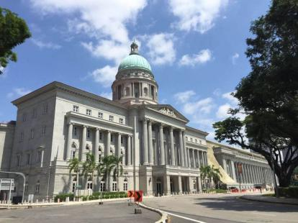  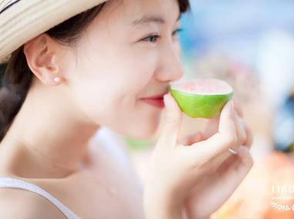  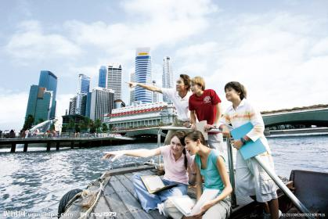  早餐后【市区观光市政厅】【高等法院】（外观）随后前往[DFS国际免税店]感受新加坡亚洲四小龙的都市风彩，尽情享受购物天堂的魅力，然后下午自由活动。  推荐行程：  【新加坡环球影城】（门票自理）新加坡环球影城坐落于全球投资额最高、内容最丰富的顶级家庭旅游目的地圣淘沙名胜世界之内，其将推出24个过山车和景点，大部分景点为世界级的首创亮点或是特地为新加坡量身定造的，堪称环球影城的又一鸿篇巨制。环球影城24个景点和双轨过山车等项目中，有18个专为新加坡设计，全球独有的游乐项目，包括科幻影集太空堡垒(Battlestar Galactica)为蓝本，高度达42.5米的双轨过山车；以及拥有3500个观众席、全球最多座位的未来水世界剧场等各种游乐项目。 | 新加坡  ★★★★
D6 新加坡-民丹-成都 【早餐：酒店自助 午餐：自理 晚餐：自理】
大半天的自由活动时间，让我们再一次感受新加坡的魅力所在，你可以去逛逛【华人街-牛车水】新加坡的唐人街叫牛车水，是新加坡华人聚集的地方。它居于新加坡河南面，是许多外国游客眼中的唐人街。当然，这个很有华人特色的地方就是早年中国先贤南来落脚的地方。也可以去品味一下新加坡美食。然后我们于指定时间酒店集合，前往民丹岛，搭乘豪华客机前往温暖的家！ | 温馨的家
备注：以上行程、航班如有变更不另行通知，境外接待社在景点不变的情况下，有权作出适应调整。

团 费 包 含
- 交通：成都民丹岛往返机票；全程游览空调旅游用车，专业司机；新加坡/民丹岛往返船票；
- 签证：新加坡团队签证费（只需提前5天提供护照复印件即可，有效期6个月以上）；
- 酒店：民丹岛当地四星酒店标准双人房住宿，新加坡当地精品酒店标准双人房住宿；遇散客拼团，若团体出现单间我社有权调整夫妻及亲属住宿安排或调整单人住三人间；
- 餐食：5早6正餐，正餐标准：7菜1汤；
- 导游：境外中文导游服务（10人以下团组为司机兼导游）；
- 领队：全程中文领队服务；
- 门票：行程中的所列景点门票费；
- 保险：旅行社责任险。

团 费 不 包 含
- 全程单房差。依照旅游业现行作业规定，本公司有权依据最终出团人数情况，调整房间分房情况（包括夫妻分开住宿或加床，或家庭分开住宿等，敬请谅解）。根据境外地接社规定12岁以上小孩必须占床，12岁以下小孩可选择是否占床，如不占床，请游客提前说明，具体费用根据所报团队情况而定；若一个大人带一个12岁以下儿童参团，建议住在一个标间，以免给其他游客休息造成不便；
- 酒店内电话、传真、洗熨、收费电视、饮料等费用；
- 旅游费用包含内容以外的所有费用；（1）一切私人费用：例如交通工具上非免费餐饮费、洗衣、理发、电话、饮料、烟酒、付费电视、行李搬运、邮寄、购物、行程列明以外的用餐或宴请等；（2）自由活动期间的餐食费及交通费；
- 旅游者因违约、自身过错、自由活动期间内行为或自身疾病引起的人身 和财产损失；
- 依据当地风俗向服务人员支付的小费等（由您酌情自行支付）；
- 行李物品托管或超重费；
- 如游客在行程中离团活动，每天收取人民币500元/人违约金（行程中安排的自由活动时间除外）
- 航空公司燃油临时涨价，航班更改及延误造成的额外费用；
- 人力不可抗拒因素造成的损失；
- 发票税金百分之七

特 别 说 明
- 需至少提前5个工作日提供所需资料！
- 所需签证：新加坡团队签证、印尼落地签证！
- 新加坡团队签：护照复印件 （须6个月以上有效期以及3张以上连续空白页） ；
- 印尼个人旅游签证：落地签 （护照须6个月以上有效期以及3张以上连续空白页）；
- 地接在不减少景点的情况下，有权调整景点游览顺序；
- 所有的团队或个人，对此次行程是否满意必须在离境前签订质量表，如有投诉请在离境前和旅行社做好沟通协调，一切投诉均在境外处理完毕，一旦回国后，不再接受投诉事宜！

酒 店 住 宿
民丹岛三晚当地四星海边度假酒店。新加坡二晚当地四星精品酒店
- Agrobeachresort（民丹岛雅阁酒店） 网址:http://www.agrobeach.com
- CkHotel （民丹岛CK酒店） 网址：http://www.cktanjungpinang.com
- 新加坡四星酒店
- 华星:http://www.linkhotel.com.sg/
- 威豪 :http://www.parcsovereign.com/
- 瑞丽 :http://www.hotelre.com.sg
- 威豪酒店-雅柏:http://www.parcsovereign.com/parc-sovereign
- 加东智选酒店:https://www.booking.com/hotel/sg/
holiday-inn-express-singapore-katong.zh-tw.html
- 寰庭商旅酒店:http://www.aqueenhotels.com/en/hotels/singapore/paya-lebar/

温 馨 提 示
- 行程中所列航班号及时间仅供参考，将根据实际情况做出合理的调整；
- 请您在境外期间遵守当地的法律法规，以及注意自己的人身安全；
- 此参考行程和旅游费用，我公司将根据参团人数、航班、签证及目的地国临时变化保留调整的权利；
- 依照旅游业现行作业规定，本公司有权依据最终出团人数情况，调整房间分房情况；
- 团体活动时不要离队，严禁境外脱团；
- 与野生动物合照时，切勿作弄或拔动物须毛，请听从驯兽师的指导，以免因人为因素而发生意外；
- 遵守团队纪律，团进团出，不得擅自分团、脱团
- 出团通知将在出发前1天发布，如因航班运力、天气等原因造成延误，我社会尽力协调，必要时将对行程做出调整，届时请配合并谅解
- 由此产生的后果由游客承担。进入民丹岛只允许携带一条香烟,一瓶酒不超过500毫升；新加坡禁烟。
- 如旅游者属港澳台人士或持外国护照，请于出发前确认是否有再次进入大陆的有证件；（境内游客请带好相关证件）

目 的 地 信 息
- 入境：民丹岛移民局对持旅游签入境游客，要求最少携带等值人民币5000元，并对入境者
- 进行随意抽查， 请您自备。
- 天气：热带季风气候炎热潮湿，6-10月为最好的季节；全年平均气温在26度，请做好防晒措施。
- 衣物：清凉夏装加外套即可；出海需着短裤拖鞋。
- 时间：民丹岛与北京时间时差：比北京时间慢1小时，例如北京时间18：00，民丹时间17:00（马来西亚与北京无时差）
- 电压：一般酒店采用220伏特。民丹岛为英标插座。
- 货币：民丹岛的货币为印尼卢比，汇率大约为：印尼卢比≈1:1750 人民币：新币≈5：1汇率请以事实为准。民丹岛和新加坡的大部分酒店和餐厅均可刷卡，VISA，MASTER，银联卡都可以。
- 酒店：出于环保因素，酒店无论星级均须自备牙膏、牙刷、拖鞋、电吹风机等个人生活用品；酒店游泳池请自带泳衣。
- 药品：请团友自备晕车药、止泻药、感冒药、创可贴、止痛片等常用药物，以备不时之需；腹泻或 擦伤的概率最大
- 新加坡是个法制社会，对各种违法行为都有明确、严厉的处罚；在巴士转换站、终点站停车处乱穿马路，可处500新币罚金；严重者如被控上法庭，可处1000新币罚金或3个月监禁；再犯处2000新币罚金或6个月监禁；
- 新加坡是世界上最清洁的城市之一，游客必须随时注意保护环境卫生,随地吐痰、弃物要受千元惩罚；随地吐痰第一次处1000新币罚金，第二次处2000新币罚金，第三次处5000新币以上罚金；而且新加坡禁止携带口香糖入境；
- 新加坡主张禁烟，公共汽车、餐馆和装有空调的商店、政府机关办公室都属禁烟区,违禁要罚款500 新币；乱扔烟蒂、小件垃圾

补 充 协 议

甲方：（旅游者）

乙方：（旅行社）

- 本着自愿的原则，保障旅游者和旅游经营者的合法权益，经甲乙双方协商一致，就旅游行程单以外内容签订如下补充协议由甲方提出，经双方协商一致，在不影响其他旅游者行程安排的前提下，自愿参加由乙方安排购物点，并承诺到达目的地后自觉遵守所签订补充协议，在乙方安排购物点及双方约定停留时间内，自愿购物。
- 乙方安排购物点应达到颁布营业标准，所销售物品无质量问题。乙方安排购物点名称，销售内容，停留时间应于行程或合同或补充协议内明确体现。或由甲方提出，或由双方协商一致，在不影响旅游者行程安排的前提下，自愿参加行程外的旅游项目，并由乙方协助安排。乙方安排行程外的旅游项目的销售内容及价格，停留时间等信息应于行程或合同或补充协议内明确体现。
- 本协议一式二份，双方各执一份，具有同等法律效力，协议自双方签字或盖章之日起生效，至本次旅游结束甲方离开乙方安排的旅游交通工具时为止。

购物店 | 商品 | 停留时间 | 说明
纬壹新生馆（保健品） | 深海鱼油 卵磷脂​儿童维生素软糖  叶黄素越橘护眼片 益生菌 | 60分钟 | 场内将分为：儿童区 、女士保健区、男士保健区、综合区。  所出售的产品如：深海鱼油、卵磷脂、儿童维生素软糖 、叶黄素越橘护眼片 、益生菌
永安堂（药油） | 鳄鱼油， 深海鱼油  狮子油， 生发香花油 | 60分钟 | 传统新加坡著名的药油如；鳄鱼油、狮子游、海底铁树油等
新加坡DFS | 化妆品，名牌钟表 | 60分钟
欧贝斯天然乳胶 | 乳胶 | 45分钟 | 印尼出产的橡胶可以制作好多用品，其中包括天然乳胶床垫，枕头，抱枕等 睡了非常舒适 出口全世界各地方
加里曼丹土产店 | 燕窝，零食，当地调料，糖，东革阿里 | 45分钟 | 各类巴厘岛特色土特产等.
咖啡工厂 | 咖啡豆 咖啡粉等咖啡制品 | 约45分钟 | 印尼是世界上咖啡产量胜地，最著名的属猫屎咖啡了，它产于印尼，是世界上最珍贵的咖啡之一。

自由活动期间，旅游者与旅行社双方协商一致可选择参加的自费项目

编号 | 自费活动项目 | 价格/人 |  | 时间
1 | 民丹环岛游+出海浮潜  环游民丹各岛屿，感受当年华人下南洋时的点点滴滴。途经岛屿：白沙岛，一半丛林，一半休闲，细腻的白沙～尼坤岛——此岛为私密的度假岛屿，整个岛上仅有八座度假木屋，无电，无热水，无信号，无wifi。纯天然的木屋，回归天然的原始生活。威廉王子的下榻，更是让此岛名声大噪，成为上流社会前来民丹的度假住宿首选。可惜，此岛仅为入宿者提供私密的度假空间。非住宿客人，是无法登岛的。即便偶尔允许，也要收取高昂的登岛费。（约100美金一位）燕子岛——又称海燕岛，燕窝岛。因为这里七八月份，整个岛上海燕翩飞，是海燕的栖息地。看千百海燕绕岛纷飞，听群燕啾啾欢唱，顿觉海上生机盎然。马布尔岛——马布尔岛位于南中国海，是印尼受保护的生态水域。原始洪荒的岛屿，清澈见底的水质。细腻的白沙柔如齑粉。原始未受破坏的生态环境是它最为难得的特质。  马坡岛浮潜，全民丹最美的浮潜胜地！在这里您可以与海洋更亲密接触。 |  | USD 60 | 约4小时
2 | 出海打渔，个性鱼宴（16:00-20:00出海打渔，捕捞的鱼，我们将为您免费加工，成为您今晚的鱼宴，若遇退潮，改为第二天清晨出发，观日出，捕鱼，乐趣横生）  海岛上的原住民，靠海吃海。生活过的简单而又安逸。随着他们一起出海，教你体验“海上人家”是如何放网捕鱼，如何在大海上捕捉魔鬼鱼，鲨鱼，海参，螃蟹。当你提着自己亲手所得，上岸由专业的美食大厨为你加工成新鲜的“海味大餐”时，自己动手所得，是不是吃起来特别的鲜美？尤其是真实的感受到海上将上百米的“巨网”一点点的放到海里，再拖上来满载而归的体验。更是许多许多海岛所不具备的独特的“旅游体验的好产品” |  | USD 60 | 约4小时
3 | 赶海拾螺，捉螃蟹，海中垂钓，赶海  靠海吃海还体验在涨潮退潮时，退潮时，满海滩的扇贝海螺和螃蟹。提着小竹篓，一起捉螃蟹。等到拾足海螺扇贝，延伸入海的奎龙栈道上，垂钓海鱼。淳朴的海边人，捕鱼的本领各种各样，令人叹为观止。还可以乘坐独特的小木舟，可以自由划桨，前往海上，我们用印尼的下笼技术，亲身体验赶海的乐趣。所有赶海所获，我们都可以免费现场为您加工成新鲜的海味美食！ |  | USD 60 | 约4小时
4 | 海鲜BBQ烟火晚会阳光沙滩是海岛的特色。可海岛的星空也是超美。海滩上，来一场海鲜BBQ，烧烤着新鲜的海鲜，燃放着璀璨的烟火。美食美景，清新的海风，怎能不让人迷醉！ |  | USD 40 | 约2小时
5 | 渔港奎龙海鲜大餐海岛旅游，怎么能不大快朵颐，享受一顿海鲜大餐呢？民丹岛“地标”性的美食“龔龔螺”，个大味美的新鲜“花蟹”，小澳龙，石斑，撒尿虾，还有各种花蛤，扇贝，大海螺，个个都能挑战你的味蕾！ |  | USD 30 | 约2小时
6 | 珍珠酒店无边泳池+海边漫步下午茶最美海景珍珠酒店海边享用下午茶，海浪轻吟，海风习习，漫步于沙滩上，轻叩一杯清茶，品一口风味小点，岛上的生活就是这么惬意！ |  | USD 40 | 约3-4  小时
7 | 热带水果园，畅享水果吃到饱热带的水果，甜美诱人。自然生长到成熟的热带水果，和国内的味道可是大不相同。在果园里，畅享热带的风情水果（热带水果品种主要根据季节，有榴莲，红毛丹，爱情果，芒果，菠萝蜜，蛇皮果，莲雾，帝王蕉，木瓜，哈密瓜，西瓜，甄不丹，红毛荔枝等）让您品得尽兴，吃得回味无穷！ |  | USD 20 | 约1小时
8 | White sand entry + Noodle/Fried rice + Coffee/Tea + High Speed return Boat  白沙岛门票 + 炒面或炒饭+茶或咖啡 + 快艇接送 |  | USD 40 | 约3-4  小时
9 | 星空垂钓（钓墨鱼）：夜幕时分在星空下乘着船，在当地渔民的奎笼上体验钓墨鱼的乐趣，所钓到的墨鱼可以现场烹煮享用，新鲜美味。 |  | USD 45
10 | 印尼海景SPA在印尼，最令人享受的就是SPA了。面对着窗外的海景，享受着芳香理疗师那双温柔的双手，以娴熟的按摩手法，配合精油和香熏来促进身体的新陈代谢，为内心囤积的压力、疲惫、惶惑找到一个出口，身、心、灵皆美是现代身处亚健康状态的都市人的梦想。SPA吹来的怡人芳香，给人以关怀和抚慰，令您的身、心、灵达到和谐与平衡的享受，让你由内至外充满生机、神采飞扬。(massage+lulur+jaccuzi／@Agro) |  | USD 60 | 约2小时
11 | 套餐A:  珍珠酒店超级海景下午茶  赶海垂钓（若遇晚上退潮改为黎明垂钓，同样乐趣纷呈）  海洋BBQ篝火晚会 |  | USD 110
12 | 套餐B:  珍珠酒店无边泳池+海边漫步海景下午茶  印尼海景spa  海洋BBQ篝火晚会 |  | USD 130
13 | 套餐C:  民丹岛环岛游+出海浮潜  白沙岛上岛+午餐  星空垂钓（钓墨鱼） |  | USD 140
友情提示
1. 以上所有项目均为推荐项目， 为游客自愿选择参加， 如需要参加以上推荐项目请签名确认！
2. 组合套餐为主要推荐部分，自费项目一经安排确认，不得无故取消，感谢合作； 若活动前一天17点之后通知取消， 活动费将被收取 50%的取消损失！活动当天取消收取100%损失！
3. 赠送项目如不参加作自动放弃处理，不退任何费用～
4. 以上项目为了您的安全， 请拒绝参加陌生人或不法旅行社以低价销售之项目；否则后果自付！
5. 请您根据个人身体状况而选择，儿童参加以上项目必须有家长陪同！
6. 以上报价均为参考价格，以当地实际价格为准！
本协议一式二份，双方各执一份，具有同等法律效力，协议自双方签字或盖章之日起生效，至本次旅游结束甲方离开乙方安排的旅游交通工具时为止。

甲方： 乙方：

日期： 日期：

旅 游 及 安 全 须 知

亲爱的各位游客，首先感谢大家参加我社的旅游团，以下是我社出团前的安全须知，请大家仔细阅读并遵守，否则由此造成的后果，请自行承担。
1、安全：
护照、签证、身份证、信用卡、机船车票及文件等是出国(境)旅游的身份证明和凭据，必须随身携带，妥善保管。证件一旦遗失或被偷被抢，要立即报告领队并向警方报案，同时请警方出具书面遗失证明，必要时向所在国申请出境签证并向我国驻所在国使领馆提出补办申请；若因客人保管不当造成的遗失和损毁，后面所造成的损失由客人自行承担，旅行社只是协助客人处理。
2、人身安全：
①请严格遵守有关国际公约和出境游目的地国家（地区）的入境法规，不得携带违禁药品，不得参与目的地国家（地区）禁止从事的活动。陌生人提出帮忙携带东西的要求，亦不应受托带行李，以防因挟带如毒品、枪械等违禁品，触犯法律。
②为了确保旅行团顺利出行，防止旅途中发生人身意外伤害事故，请游客在出行前做一次必要的身体检查，如存在下列健康问题的病患者，请勿报名，如隐瞒参团发生事故，责任自负： （1）传染性疾病患者，如传染性肝炎、活动期肺结核、伤寒等传染病人； （2）心血管疾病患者，如严重高血压、心功能不全、心肌缺氧、心肌梗塞等病人； （3）脑血管疾病患者，如脑栓塞、脑出血、脑肿瘤等病人； （4）呼吸系统疾病患者，如肺气肿、肺心病等病人； （5）精神病患者，如癫痫及各种精神病人；（6）严重贫血病患者，如血红蛋白量水平在 50 克 / 升以下的病人； （7）大中型手术的恢复期病患者； （8）孕妇及行动不便者。
③传染病、精神病等患者如危及其他游客的健康和安全，其本人或者法定监护人应当承担赔偿责任。
3、住宿安全：入住酒店后，请自觉遵守酒店的相关规定，正确使用房间电器等设施，不要在床上吸烟，不要把衣物放在电灯台架上；如游客选择消费酒店的配套健身娱乐设施（如游泳池、健身房等），请务必注意人身、财产安全；非本公司安排的活动，本公司仅限于提醒告知义务。
4、餐饮安全：在旅游途中，请在指定或下榻的宾馆餐厅用餐，不要购买和饮用地摊或小商贩提供的饮料食品，以免造 成肠胃不适或中毒。东南亚气候炎热，为防止水土不服，请勿食用生冷食品，忌食 椰子、牛奶、冰块，尤勿海鲜冰水一起吃，谨防腹泻。
5、交通安全：
①要熟悉所在国的交通信号标志，遵守交通规则，不要强行抢道，也不要随意横穿马路；
②在国外乘坐旅游车时，不要乘坐第一排的工作人员专座，此专座设有工作人员保险，但游客乘坐一旦发生意外是得不到赔付的；
③在乘坐飞机或乘车时要系好安全带；
④不要在飞机起飞后和降落前使用手机和相关电子用品；不要把头和手伸出旅游车外；
⑤在乘坐船、快艇等水上交通工具时，要穿救生衣(圈)；
6、观光游览安全：
①在旅游途中，贵重物品请随身携带，不要放在酒店或旅游车中；不要把现金和贵重物品放在托运行李、外衣口袋或易被割破的手提包中，以免丢失；在酒店入住期间，请保护好自己的人身安全，酒店有安全标志，请自觉遵守。在拍照、摄像时注意往来车辆和有否禁拍标志，不要在设有危险警示标志的地方停留。
②游客应根据自身的生理、心理健康状况选择参加带有刺激性、危险性的游览项目，并注意人身安全。在从事户外活动或者水上活动时，请谨记领队、导游或者相关工作人员安全提示，留意景点的安全标识，切勿违反安全规定。请勿参加非本公司推荐的户外活动或者其他有危险性的活动，否则后果自负。
③行程中或者自由活动期间，游客应当选择自己能够控制风险的活动项目。除特殊团队外，本公司不安排高风险活动，也敬请游客尽量不要去参加此类活动，如游客坚持参加，请自行承担风险。自由活动请大家结伴而行，在自由活动期间的安全自行负责。
④水上活动如游泳、水上摩托艇和快艇、水上跳伞、潜水等注意事项：
参加水上活动宜结伴同行，并了解活动场地是否合法及器材是否正当使用和操作，听从专业教练指导，潜水装备不能替代游泳能力，不会游泳者，不要尝试。事先了解地形、潮汐、海流、风向、温度、出入水点等因素，如上面因素不适合水上活动时，则不要勉强参加。参加外岛的活动行程，宜要求旅行社安排合法的交通船，严格遵守穿救生衣的规定，且应全程穿着，如未提供救生衣，则应主动要求。乘坐游艇及水上摩托艇，不跨越安全海域，不在水上摩托艇、快艇 、降落伞等水上活动范围区内游泳。注意活动区域之安全标示、救援设备及救生人员设置地点。应注意自己的身体状况，有心脏病、高血压、感冒、发烧、饮酒及餐后，不参加水上活动及潜水，感觉身体疲倦、寒冷时，应立即离水上岸。避免长时间浸在水中及曝晒在阳光下，亦长时间憋气潜水、头晕导致溺毙；潜入水里时不使用耳塞，因压力会使耳塞冲击耳膜造成伤害。潜水时勿以头部先入水，并应携带漂浮装备。乘坐游艇前宜先了解游艇的载客量，如有超载应拒乘，搭乘时不集中甲板一方，以免船身失去平衡。对于旅行社安排行程之外的各种水上活动，参加前应谨慎评估其安全性及自身的身体状况。乘船和从事水上活动时，请务必穿上救生衣；乘坐快艇时『严禁』坐在船头的座位，以免脊椎骨受伤；任何船只行走时，请安坐在座椅上，不随意走动，以免跌撞受伤；切勿将手或脚放置在船边或栏杆上，以免夹伤或碰撞受伤。
7、关于旅游意外险的报赔
因下列情形之一，造成被保险人身故、残疾、Ⅲ度烧伤、支出医疗费用、支出医疗补充费用或身故处理费用的，保险公司不承担给付保险金的责任：
一、投保人对被保险人的故意杀害、故意伤害；
二、被保险人故意犯罪或抗拒依法采取的刑事强制措施；
三、被保险人自杀或故意自伤，但被保险人自杀或故意自伤时为无民事行为能力人的除外；
四、被保险人斗殴、醉酒，服用、吸食或注射毒品；
五、被保险人受酒精、毒品或管制药物的影响而导致的意外；
六、被保险人酒后驾驶、无合法有效驾驶证驾驶或驾驶无有效行驶证的机动车；
七、被保险人流产、分娩或投保前原有疾病；
八、被保险人因整容手术或其它内、外科手术导致医疗事故；
九、被保险人未遵医嘱，私自服用、涂用或注射药物；
十、被保险人参加潜水、跳伞、攀岩、探险、武术比赛、摔跤、特技表演、赛马或赛车等高风险运动；
十一、用于矫形、整容、美容、心理咨询、器官移植，或修复、安装及购买残疾用具（如轮椅、假肢、助听器、配镜、假眼、假牙等）的费用；
十二、被保险人体检、疗养或康复治疗。
十三、战争、军事冲突、暴乱或武装叛乱；
十四、核爆炸、核辐射或核污染；
本公司为旅游者赠送了旅游意外保险。团员在境外旅游中如发生意外伤害事故，应及时取证，做好记录，保留票据，并由当地职能机构出具证明。我公司根据具体情况向保险公司提出索赔，我社是协助客人索赔，客人与我司无任何赔偿关系。如果是由非意外原因引起的急性病，旅行社和保险公司概不负责任。
8、附加意外医疗保险金
被保险人在保险期间内遭受意外伤害，在卫生行政部门认定的二级以上医院治疗，保险公司对被保险人支出的、符合保单签发地政府基本医疗保险管理规定的、合理且必要的医疗费用，医疗费用在100元以上部分保险公司在意外伤害医疗保险金额限额内予以补偿。
被保险人因在保险期间内遭受意外伤害而住院医疗，至保险期间届满治疗仍未结束的，本公司继续承担意外医疗保险金给付责任至住院结束，最长可至意外伤害发生之日起第180日止。
被保险人因在保险期间内遭受意外伤害而门诊治疗，每次意外事故保险公司补偿以1200（含）元为限。
保险公司对每一被保险人所负的意外医疗保险金给付责任以意外伤害医疗保险金额为限，一次或累计给付的保险金达到意外伤害医疗保险金额时，保险公司对该被保险人的本项保险责任终止。

以上行程全文本人已细读并十分清楚条款内容
本人 （签名）以示同意

